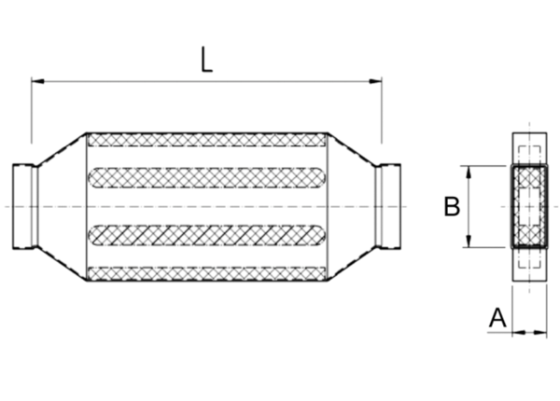Kanálové tlumiče hluku s obložením a kulisou 40 mm KSDA55/220/700Obsah dodávky: 1 kusSortiment: K
Typové číslo: 0092.0465Výrobce: MAICO

